第二章 方程(组)与不等式(组)
第三节 分式方程及其应用
姓名：________ 班级：________ 用时：______分钟

1．(2019·易错题)解分式方程－2＝，去分母得( )
A．1－2(x－5)＝－3 B．1－2(x－5)＝3
C．1－2x－10＝－3 D．1－2x＋10＝3
2．(2018·成都中考)分式方程＋＝1的解是( )
A．x＝1 B．x＝－1
C．x＝3 D．x＝－3
3．(2018·张家界中考)若关于x的分式方程＝1的解为x＝2，则m的值为( )
A．5 B．4
C．3 D．2
4．(2018·衡阳中考)衡阳市某生态示范园计划种植一批梨树，原计划总产量30万千克，为了满足市场需求，现决定改良梨树品种，改良后平均每亩产量是原来的1.5倍，总产量比原计划增加了6万千克，种植亩数减少了10亩，则原来平均每亩产量是多少万千克？设原来平均每亩产量为x万千克，根据题意，列方程为( )
A.－＝10
B.－＝10
C.－＝10
D.＋＝10
5．(2019·创新题)对于两个不相等的实数a，b，我们规定符号max{a，b}表示a，b中的较大值，如max{2，4}＝4.按这个规定，方程max{x，－x}＝的解为( )
A．1－ B．2－
C．1＋或1－ D．1＋或－1
6．(2018·广州中考)方程＝的解是__________．
7．(2018·遂宁中考)A，B两市相距200千米，甲车从A市到B市，乙车从B市到A市，两车同时出发，已知甲车速度比乙车速度快15千米/小时，且甲车比乙车早半小时到达目的地．若设乙车的速度是x千米/小时，则根据题意，可列方程______________________________________．
8．(2018·连云港中考)解方程：－＝0.

9．(2019·原创题)在“父亲节”前夕，某手表店用160 000元购进第一批精致手表，上市后很快预售一空．根据市场需求情况，该手表店又用75 000元购进第二批精致手表．已知第二批精致手表的块数是第一批手表的块数的，且每块精致手表的进价比第一批的进价少100元．问第二批精致手表每块的进价是多少元？

10．(2018·扬州中考)京沪铁路是我国东部沿海地区纵贯南北的交通大动脉，全长1 462 km，是我国最繁忙的铁路干线之一．如果从北京到上海的客车速度是货车速度的2倍，客车比货车少用6 h，那么货车的速度是多少？(精确到0.1 km/h)


11．(2019·改编题)若－2＜a≤2，且使关于y的方程＋＝2的解为非负数，则符合条件的所有整数a的和为( )
A．－3 B．－2
C．1 D．2
12．(2019·易错题)若分式有意义，且关于x的分式方程＝3的解是负数，则m的取值范围在数轴上表示正确的是( )
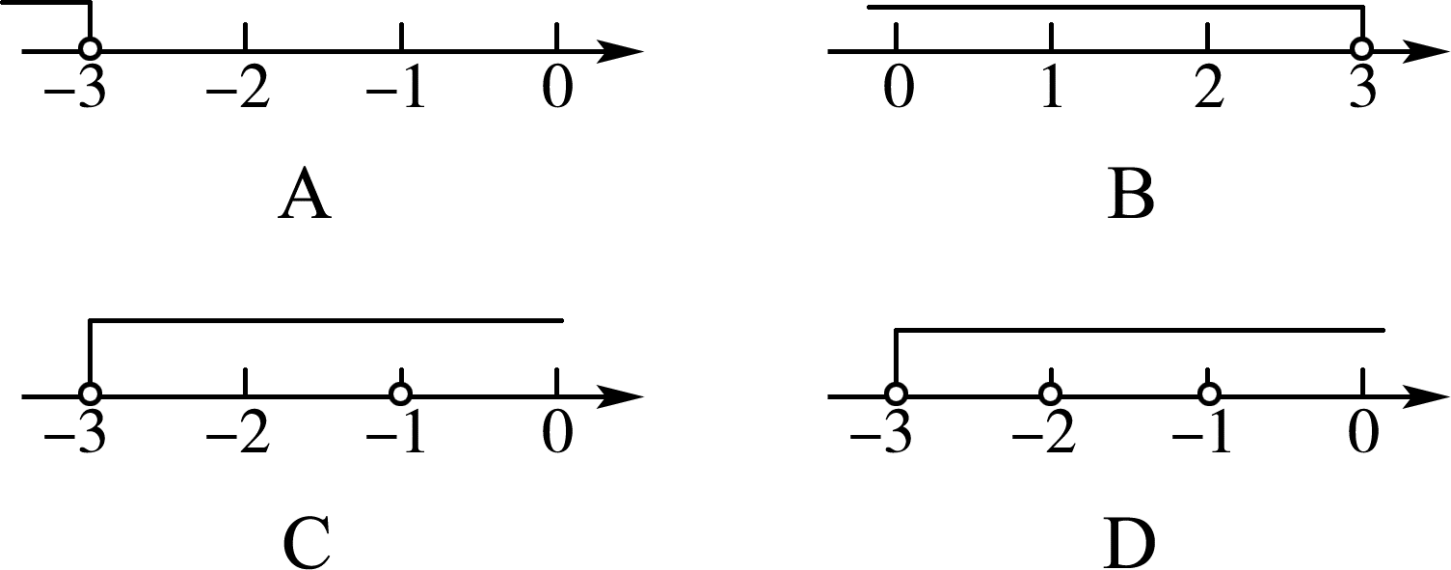
13．(2018·眉山中考)已知关于x的分式方程－2＝有一个正数解，则k的取值范围为_____________________________________________________．
14．(2018·达州中考)若关于x的分式方程＋＝2a无解，则a的值为________．
15．(2019·创新题)对于实数a，b，定义一种新运算⊗为：a⊗b＝，这里等式右边是实数运算．例如：1⊗3＝＝－，则方程x⊗(－2)＝－1的解是__________．
16．(2018·德阳中考改编)为配合“一带一路”国家倡议，某铁路货运集装箱物流园区正式启动了2期扩建工程．一项地基基础加固处理工程由A，B两个工程公司承担建设，已知A工程公司单独建设完成此项工程需要180天，A工程公司单独施工45天后，B工程公司参与合作，两工程公司又共同施工54天后完成了此项工程．求B工程公司单独建设完成此项工程需要多少天？

17．(2018·深圳中考)某超市预测某饮料有发展前途，用1 600元购进一批饮料，面市后果然供不应求，又用6 000元购进这批饮料，第二批饮料的数量是第一批的3倍，但单价比第一批贵2元．
(1)第一批饮料进货单价为多少元？
(2)若二次购进饮料按同一价格销售，两批全部售完后，获利不少于1 200元，那么销售单价至少为多少元？


18．(2019·改编题)将四个数a，b，c，d排成两行、两列，两边各加上一条竖线段，记成，定义：＝ad－bc，上述记号就叫做二阶行列式，若＝10，则x＝______．
参考答案
【基础训练】
1．A 2.A 3.B 4.A 5.D
6．x＝2 7.－＝
8．解：两边乘x(x－1)得3x－2(x－1)＝0，
解得x＝－2.
经检验，x＝－2是原分式方程的解．
∴原分式方程的解是x＝－2.
9．解：设第二批精致手表每块的进价是x元．
依题意有＝·，解得x＝1 500.
经检验，x＝1 500是原分式方程的解，且符合题意．
答：第二批精致手表每块的进价是1 500元．
10．解：设货车的速度为x km/h.
由题意得－＝6，解得x≈121.8.
经检验，x＝121.8是该方程的解，且符合题意．
答：货车的速度是121.8 km/h.
【拔高训练】
11．C 12.D
13．k<6且k≠3 14.1或 15.x＝5
16．解：(1)设B工程公司单独完成需要x天．
根据题意得45×＋54(＋)＝1，
解得x＝120.
经检验，x＝120是分式方程的解，且符合题意．
答：B工程公司单独完成需要120天．
17．解：(1)设第一批饮料进货单价为x元，则第二批饮料进货单价为(x＋2)元．
根据题意得3·＝，解得x＝8，
经检验，x＝8是分式方程的解，且符合题意．
答：第一批饮料进货单价为8元．
(2)设销售单价为m元．
根据题意得200(m－8)＋600(m－10)≥1 200，
解得m≥11.
答：销售单价至少为11元．
【培优训练】
18．4

